ВВОД СХЕМЫ ЭЛЕКТРИЧЕСКОЙ ПРИНЦИПИАЛЬНОЙ В САПР P-CAD 2001

1.1 Цель работы – изучение технологии проектирования конструктивного модуля РЭА с использованием АС и АРМ конструктора; приобретение практических навыков по вводу схемы электрической принципиальной (Э3) в САПР при конструкторском проектировании печатных плат с использованием P-CAD 2001.
1.2. Функциональные возможности и структура системы
Система P-CAD 2001 предназначена для проектирования многослойных печатных плат (ПП) электронных1 устройств в среде Windows. Она состоит из четырех основных модулей: P-CAD Library Manager (или Library Executive), P-CAD Schematic, P-CAD PCB, P-CAD Autorouters (рис. 1.1) и ряда вспомогательных программ.
Работа в системе P-CAD 2001 базируется на понятиях символа и корпуса компонента.
Символ – это схемные данные о компоненте, которые включают:
– графическую информацию (условное графическое обозначение (УГО) одной секции компонента);
– информацию о функционировании

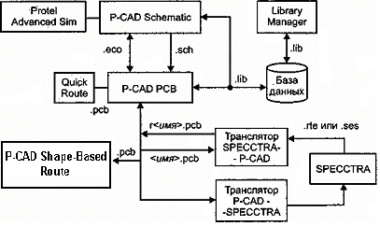
Рисунок 1.1 – Структура системы P-CAD 2001

P-CAD Library Manager (Library Executive) — менеджер библиотек. Система Р-CAD имеет интегрированные библиотеки, которые содержат графическую и текстовую информацию о компонентах. В графическом виде представлена информация о графике символов и корпусов компонентов; в текстовом виде — число секций в корпусе компонента, номера и имена выводов, коды логической эквивалентности выводов и секций и т.п. Утилита Library Executive состоит из программы Library Manager, в которую включен ряд дополнительных команд, и редакторов символов компонентов Symbol Editor и их корпусов Pattern Editor.
P-CAD Schematic и P-CAD PCB — графические редакторы схем и ПП. Графический редактор ПП P-CAD РСВ вызывается автономно или из редактора схем P-CAD Schematic. В P-CAD Schematic составляется список соединений схемы (Netlist), который загружается в P-CAD РСВ, и на поле ПП переносятся из библиотек изображения корпусов компонентов с указанием линий электрических соединений между их выводами. После этого вычерчивается контур ПП, внутри него (вручную или в интерактивном режиме с помощью SPECCTRA) размещаются компоненты и проводится трассировка проводников.
Autgrouters. В состав P-CAD 2001 входят два автотрассировщика: простейшая программа QuickRoute и заимствованная из системы Protel программа Shape-Based Router (аналогичная программе SmartRoute из системы OrCAD 9.2). Вместе с поставляемой отдельно программой SPECCTRA они вызываются из управляющей оболочки P-CAD РСВ, в которой производится настройка стратегии трассировки. Очень удобно, что информацию об особенностях трассировки отдельных цепей можно с помощью стандартных атрибутов ввести еще на этапах созданий принципиальной схемы или ПП. К ним относятся атрибуты ширины трассы, типа ассоциируемых с ней ПО и их максимально допустимого количества, признак запрета разрыва цепи в процессе автотрассировки, признак предварительно разведенной и зафиксированной цепи.
SPECCTRA — программа ручной, интерактивной и автоматической трассировки проводников и размещения компонентов фирмы Cadence Design Systems. Программа SPECCTRA успешно трассирует ПП большой сложности (Число слоев до 256) благодаря применению так называемой бессеточной (Shape-Based) технологии. В отличие от разработанных ранее сеточных трассировщиков, в которых графические объекты представлены в виде набора координат точек, в ней используются компактные способы их математического описания. За счет этого повышается эффективность трассировки ПП с высокой плотностью расположения компонентов и обеспечивается тонкая настройка сложных стратегий размещения компонентов и трассировки проводников. Всем объектам ПП присваивается определенный уровень иерархии и вводятся правила размещения и трассировки, составляющие их стратегию, предусматривающую особенности разработки конкретной ПП.
Конфигурации отдельных программ записываются в файлы Cmp.ini (Library Manager или Library Executive), Dcm.ini (InterPlace), PatEd.ini (Pattern Editor), Pcb.ini (P-CAD PCB), Sch.ini (P-CAD Schematic), SymEd.ini (Symbol Editor), находящиеся в каталоге \P-CAD 2001. Здесь же должны находиться файлы лицензий с расширениями имени .lic. Если необходимо файлы конфигурации отдельных программ записать отдельно от исполняемых файлов, то нужно с помощью переменных SCH-PATH, РСВ-РАТН, СМР-РАЩ, PATED-PАТН, SYMED-РАТН, DCM-РАТН и RELAY-PATH указать имя каталога, например
SCH-PATH=C:\PROJECT
Замечания:
1. Если для разработки ПП предполагается привлекать программу SPECCTRA, то придется изменить имя каталога, в котором устанавливается P-CAD 2001, так как по правилам SPECCTRA пробелы в имени использовать нельзя. Замените, например, имя каталога на P-CAD_2001 (однако при этом возникнут трудности при передаче данных из P-CAD PCB в программу CAMtastic, их придется передавать вручную).
2. Наличие большого количества библиотек, подключенных к графическим редакторам P-CAD Schematic и P-CAD PCB, значительно замедляет загрузку этих программ, особенно если резидентно установлены антивирусные средства. Поэтому рекомендуется подключать только необходимые для создания текущего проекта библиотеки.
Общие характеристики графического редактора схем Р-CAD Schematic:
- не: более 99 листов схем в проекте, максимальный размер листа 60x60 дюймов;
- поддержка стандартных форматов А—Е, АО—А4 и форматов, задаваемых пользователями;
- дискретность угла поворота графической информации и текста 90° (поворачивать текст на 180° не допускается, для этого создаются специальные шрифты);
- составление списков соединений схем в форматах P-CAD ASCII, MD, Tango, FutureNetEDIF 2 О и PSpice, XSpice;
- контроль ошибок в принципиальных схемах;
- перекрестные связи между P-GAD Schematic и P-CAD PCB позволяют для выбранной на схеме цепи высветить на ПП соответствующий ей проводник и наоборот (так называемая горячая связь);
- передача данных программе моделирования смешанных аналого-цифровых устройств Advanced Sim системы Protel.
1.3 Общие сведения о графических редакторах P-CAD. Интерфейс пользователя
Графические редакторы P-CAD Schematic и P-CAD PCB имеют интерфейсы, выполненные в одном стиле. Интерфейсы программ Library Manager (Library Executive) и Quick Route имеют с ними много общего, отличия будут указаны в соответствующих разделах. На рис. 1.2 показан экран редактора схем P-CAD Schematic.
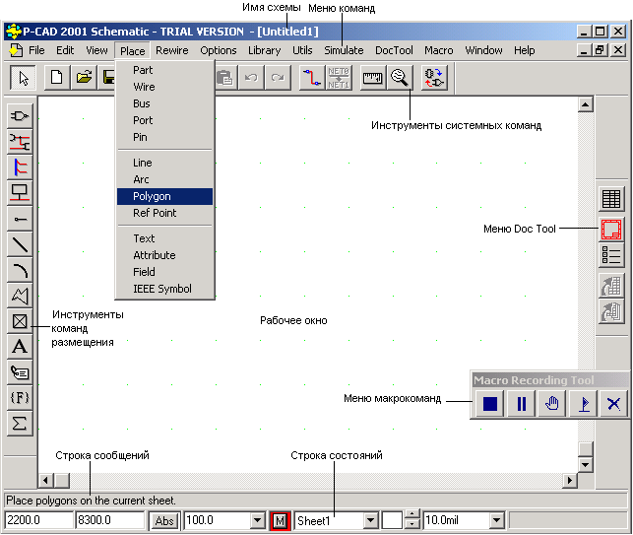
Рисунок 1.2 – Экран графического редактора схем P-CAD Schematic
В верхней части экрана располагается меню команд, активизируемых щелчком мыши на имени меню или нажатием клавиши Alt в сочетании с подчеркнутой буквой в имени меню, например для активизации меню File нажимаются клавиши Alt+F. В ниспадающем меню команд щелчком мыши или нажатием клавиши подчеркнутой буквы выбирается нужная строка (теперь уже без нажатия клавиши Alt). Команды, сопровождаемые многоточием, например Open, имеют дополнительное подменю. Команды, доступные в текущей ситуации, ярко обозначены в меню. Последовательно выбираемые меню, команды и подкоманды в дальнейшем изложении будем разделять символом «>». Например, запись PIace>Part означает выбор в меню Place команды Part.
Наиболее употребительные команды вызываются нажатием «горячих» клавиш, перечень которых приведен в Приложении A.
Панели инструментов содержат пиктограммы для вызова наиболее употребительных команд. Расположенная горизонтально панель содержит пиктограммы системных команд, панель команд размещения расположена вертикально (их расположение можно изменить). Имеются также панели команд документирования (DocTool), команд пользователя (Custom) и макрокоманд.
Большую часть экрана занимает рабочее окно, предназначенное для ввода чертежей схем или ПП в графических редакторах или текстовой информации в менеджере библиотек. Общий размер схемы устанавливается по команде Options>Configure>Workspace Size, размер видимого окна — по командам группы View>Zoom и с помощью линеек прокрутки.
Снизу от рабочего окна расположена строка сообщений. В отсутствие сообщений системы эта строка пуста.
В самой нижней части экрана графических редакторов расположена строка состояний (рис. 1.3). Приведем назначения ее полей, перечисляя их слева направо.
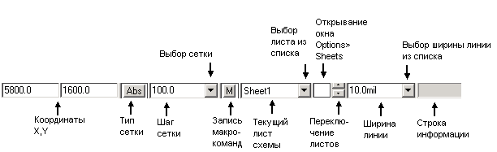
Рисунок 1.3 – Строка состояний графических редакторов
Координаты X, Y. Два числа в начале, строки состояний показывают, текущие, координаты курсора при его перемещении в рабочем окне. Кроме того, на этих полях, можно ввести значения координат – и курсор переместится в заданную точку. Это, делается следующим образом.
Если активизирован режим выбора объектов (команда Edit>Select), то нажатие клавиши J передает управление полю X. На клавиатуре набирают значение координаты X, нажимается клавиша Tab для передачи. управления полю Y, набирают значение коордйнаты Y и нажимаемся Enter. После этого курсор перемещается в точку с заданными координатами, при необходимости сдвигается и рабочее окно. При неправильном вводе координат на экране появляется информационное сообщение об ошибке.
Если выбрана одна из команд размещения Объектов из меню Place, панель X, Y можно использовать для указания координат размещения объектов. При вводе объектов, характеризуемых последовательностью точек (линия — Line, шина — Bus, полигон — Polygon, окружность по двум точкам — Arc), можно задать их координаты. Для этого необходимо:
1. Выбрать одну из команд меню Places например :Р1асе>Line:
2. Нажать .клавишу J для передачи управления на поле координаты X;
3. Ввести значение Х.
4. Нажатием клавиши Tab переместить на поле координаты Y.
5. Ввести значение координаты Y.
6. Нажать клавишу Enter для начала ввода координат следующей точки;
7. Повторить пп.2-6 для каждой точки объекта;
8. Нажать клавишу Esc для завершения ввода объекта.
Значения координат вводят в милах (mil), миллиметрах (mm) или дюймах (inch — только на схемах) в соответствий с выбором системы единиц: на панели диалога команды Optjens>Configufe>Units. Координаты в милах выводятся с одним десятичным знаком, после запятой, в миллиметрах — с тремя, в дюймах — с четырьмя.
Кнопки переключения типа сетки . Абсолютная сетка (нажата кнопка Abs, изображенная на белом фоне) имеет начало координат в нажнем левом углу рабочей области.Относительная сетка (кнопка Rel на цветном фоне) может иметь .начало координат в любой выбранной точке рабочей области. Начало кот ординат относительной сетки указывают курсором после перехода в режим Rel и наж_атля левой кнопки мыши или клавиши Пробел, если на панели команды Optiohs>Grids включен режим Prompt for Origin. Вид сетки изменяется также нажатием клавиши А. Относительная сетка может иметь другой шаг, чем абсолютная сетка.
Справа от кнопок переключения типа сетки располагается панель шага сетки
Нажатие кнопки выбора разворачивает список значений шагов сетки, в котором курсором указывается нужное значение. Для добавления в список нового шага сетки на панели вводят его значение и нажимают Enter. Нажатием клавиши G выбирают в списке следующее значение, a Shift+G — предыдущее.
Кнопка создания файла макрокоманд . Нажатие этой кнопки (или клавиши М) начинает запись во временный файл всех выполняемых команд. При этом на рабочее окно выводится меню макрокоманд, изображенное на рис. 1.2. Повторное нажатие этой кнопки (или клавиши М) прекращает запись файла. Этот файл доступен только в течение текущего сеанса и имеет имя _DEFAULT.MAC. При создании нового временного файла его содержание обновляется. Записанные в этот файл макрокоманды выполняются после нажатия клавиши Е. Макрокоманды полезно использовать для записи и последующего выполнения часто повторяющихся операций. Результаты выполнения макрокоманд размещаются на то же место рабочей области, где они были первоначально созданы. Файлы макрокоманд по умолчанию записываются в каталог P-CAD\MACRO. Изменение имени этого каталога выполняется по команде Масго> Setup.

Список листов схемы . Эта панель дублирует команду Options>Sheets>Current для быстрого выбора в P-CAD Schematic листа проекта, содержащего схемы на нескольких листах. Номер текущего листа отображается на панели. При нажатии кнопки выбора появляется список всех листов проекта, кнопки прокрутки открывают следующий или предыдущий лист проекта. Все листы схемы одного проекта содержатся в одном файле с расширением имени .SCH. Добавление к проекту еще одного листа производится по команде Options>Sheets>Add.
Имя текущего слоя ПП. Эта панель дублирует команду Options>Layers для быстрого выбора слоя ПП (имеется только в P-CAD PCB, см. рис. 3.1). Имя текущего слоя отображается на панели. При нажатии кнопки выбора появляется список всех слоев ПП, нажатием на кнопку прокрутки или на клавиши L или Shift+L открывают следующий или предыдущий слой.
Ширина линии . Эта панель дублирует команду Options>Current Line для быстрого выбора ширины линии, дуги или окружности, наносимой в P-CAD Schematic и P-CAD PCB по командам Р1асе>Line, Р1асе>Агс, а также ширины печатного проводника, наносимого в P-CAD PCB по команде Route>Manual или Route>Interactive. Текущая ширина линии отображается на панели вместе с префиксом, указывающим на размерность системы единиц (mil — милы, mm — миллиметры, in — дюймы). При нажатии кнопки выбора появляется список значений ширины линии. Для добавления в список еще одного значения панель активизируют щелчком курсора. Тип линии (сплошная — Solid, штриховая — Dashed, пунктирная — Dotted) устанавливают по команде Options>Current Line. Обратим внимание, что ширина электрической цепи схемы устанавливается в P-CAD Schematic по другой команде Options>Current Wire,
Замечание. Размерность данных можно не указывать, если она совпадает с размерностью, установленной по команде Options>Configure. В противном случае раз-Арность указывается обязательно, причем после ввода данных они автоматически преобразуются в установленную систему единиц.
Радиус скругления . Эта панель (Radius Combo Box, см. рис. 3.1), имеющаяся только в P-CAD PCB, позволяет выбрать радиус скругления вершин полигонов, наносимых по командам Place>Poligon, Place>Copper Pour и Place-Cutout. Новое значение радиуса вводится непосредственно на этой панели ли добавляется в список по команде Options>Current Radius (имеются три возможных значения радиуса скругления: None – отсутствие скругления, Grid/2 В два раза меньше шага сетки, Grid.- равного шагу сетки).
Строка информации. На ней отображается текущая информация следующих типов:
  - идентификация выбранных объектов (тип или позиционное обозначение или общее количество объектов);
  - значения приращений dX, dY при проведении сегментов линий или перемещении выбранных объектов;
  - имя выбранной цепи;
  - расстояние между выбранными точками и их проекции на оси X, Y при выполнении команды Edit>Measure.
Перемещение курсора. Курсор перемещается движением мыши или в результате нажатия клавиш стрелок на клавиатуре: однократное нажатие этих клавиш перемещает курсор на шаг сетки в соответствующем направлении (иногда это удобно для перемещения курсора на заданное расстояние); при рисовании графических объектов при этом нужно держать нажатой кн. 1 мыши, чтобы линии построения были видимыми. Выполнение команды View>Snap to Grid графических редакторов переключает два режима перемещения курсора: свободное и дискретное (только по узлам сетки). В отличие от старой программы MD режим дискретного перемещения применяется редко, так как в обоих режимах выводы компонентов (точнее, выводы, помеченные как точки «привязки»), электрические цепи проводники, линии и другие объекты размещаются только в узлах текущей сетки. Так для того, чтобы начать на схеме прокладку электрической цепи, курсор нужно подвести к необходимому узлу на расстояние, не превышающее половины шага сетки, а при прокладке трассы на печатной плате нужно курсором указать любую точку, находящуюся внутри контактной площадки или переходного отверстия. Свободное же перемещение курсора может быть полезным, например, при выполнении измерений.
1.3.1 Команды
С помощью команд обзора View изменяют масштаб изображения чертежа схемы или ПП, поиск объекта и расположение на экране панелей инструментов.
При выполнении команды View>Zoom In (Out) курсор приобретает форму лупы. После щелчка левой кнопкой мыши изображение перестраивается с изменением масштаба, перекрестье лупы перемещается в центр. Коэффициент увеличения (уменьшения) масштаба определяется параметром Zoom Factor, изменяемым в меню Options>Configure. Однако более удобно для изменения масштаба нажимать функциональные клавиши «серый +» и «серый -», при этом не нужно щелкать мышью на рабочем окне — изображение перечерчивается относительно текущего положения курсора.
Другие полезные возможности:
команда View>Center или нажатие клавиши С центрирует изображение относительно текущего положения курсбра. Поэтому для панорамирования изображения клавиша С нажимается после перемещения курсора к краю экрана;
команда View>Extent масштабирует изображение так, чтобы на экране разместились все введенные к текущему моменту объекты проекта, не принимая во внимание рамку чертежа и угловой штамп;
команда View>Redraw перечерчивает экран с исправлением деталей, испорченных при редактировании; команда View>Last выводит предыдущее изображение экрана;
команда View>All изменяет масштаб изображения так, чтобы все активное окно (вместе с рамкой чертежа) полностью разместилось на экране;
линейки прокрутки позволяют перемещать рабочее окно по горизонтали или по вертикали.
Команда View>Jump Location перемещает курсор в точку с заданными координа-. тами X, Y. Команда View>Jump Text перемещает курсор в текстовую строку, имеющую указанную комбинацию символов.
Смещение окна изображения (панорамирование) выполняется при нажатии на одну из клавиш со стрелками (←, ↑, →, ↓), когда курсор располагается на границе экрана. Величина смещения (в процентах к размеру экрана) устанавливается в графе Autopan (%DispIay) меню команды Options>Configure.
1.3.2 Размещение объектов
1. Размещение объектов на схеме или на ПП выполняется с помощью команд меню Place, вызов которых дублируется выбором пиктограмм меню инструментов. Сначала выбирают одну из команд размещения, например команду размещения на схеме символа компонента Place>Part, и она остается активной до выбора другой команды. Начало размещения объектов инициируется нажатием левой кнопки мыши. После этого или после ввода дополнительной информации о сложных объектах курсор принимает форму перекрестия. При размещении объекта его точка привязки всегда размещается в ближайшем узле сетки. Объекты можно перемещать во время их размещения. Для этого, вместо того чтобы щелчком левой кнопки мыши сразу зафиксировать объект в некотором положении, можно нажать и удерживать эту кнопку — на экране появится контур объекта, перемещаемый движением мыши. Объект фиксируют после отпускания кнопки мыши. В этих же целях используют клавишу Alt: перед началом размещения нажимают на эту клавишу, которую отпускают после щелчка кнопкой мыши — в результате объект свободно перемещается и поворачивается, он фиксируется после повторного щелчка мышью.
2. Нажатие клавиши R поворачивает выбранный объект на 90° против часовой стрелки на схеме или ПП. В редакторе P-CAD РСВ одновременное нажатие клавиш Shift и R выполняет поворот на угол, заданный в меню Options>Configure (задается параметром Rotation Increment на закладке General).
3. Нажатие клавиши F в процессе размещения или перемещения объекта зеркально отображает его относительно оси Y. В редакторе P-CAD РСВ это эквивалентно переносу компонента или ПО с одной стороны ПП на противоположную (со слоя Тор на слой Bottom и наоборот).
4. При размещении линий нажатие клавиши О циклически переключает режим ввода из числа возможных. Режим ввода только ортогональных линий и располагаемых под углом, кратным 45°, устанавливается по команде Options>Configure на панели Orthogonal Modes (режимы 90/90 Line-Line и 45/90 Line-Line). Если включен режим ввода ортогональных линий 90/90 Line-Line, первый сегмент линии может располагаться по одной из ортогональных осей или под любым углом, что определяется нажатием клавиши О. Если первый сегмент вводится по горизонтали, то он может быть коротким или длинным, как показано на рис. 1.4. Аналогично в режиме ввода под углом, кратным 45°, первый сегмент может быть горизонтальным или вертикальным, а второй располагаться под углом 45°.
5. При вводе линий, проводников или полигонов, состоящих из нескольких сегментов; нажатие клавиши Backspace стирает последний сегмент, а выполнение команды, Edit>Undo, стирает весь объект целиком. При «воде дуги нажатие клавиши F изменяет порядок ввода концов хорды, что приводит к поворотам дуги на 180°. При вводе линии нажатие Клавиши F изменяет ориентацию ее первого сегмента.
6. По команде View>Snap to Grid перемещение курсора осуществляется только по узлам координатной сетки, что обеспечивает точное позиционирование точек привязки объектов и предсказание результатов их вращения и перемещения. Однако: при размещении объектов точки их привязки всегда располагаются в узлах сетки независимо от режима перемещения курсора.
Курсор перемещается не только с помощью мыши, но и нажатием на функциональные клавиши ←, ↑, →, ↓: каждое нажатие на клавишу со стрелкой перемещает курсор на один шаг сетки в соответствующем направлении.

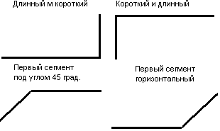
Рисунок 1.4 – Режимы ввода сегментов линий
1.3.3 Выбор объектов
Переход в режим выбора объектов производится щелчком на пиктограмме или нажатием клавиши S. Одиночный объект выбирают щелчком мыши, после чего он изменяет окраску и его имя и другие данные выводятся на строке информации. Выбор указанных ранее объектов при этом отменяется. Для добавления или удаления выбранных объектов (т. е. для группового выбора) нужно перед щелчком мышью нажать клавишу Ctrl. Если на схеме имеется несколько закрывающих друг друга объектов, то повторный щелчок мышью обеспечивает доступ к следующему нижнему объекту; вместо щелчка мышью можно два раза нажать на клавишу Пробел. Щелчок мыши в области, где нет никакие объектов, отменяет выбранные объекты. Выбор закрывающих друг друга объектов на ПП производится одним из двух способов, выбор которого производится на закладке Single Selection команды Options>Selection Mask:
Cycle-Picking — циклическое перелистывание перекрывающихся объектов (как на схемах);
Popup Dialog — выбор из всплывающего списка перекрывающихся объектов, пример которого показан на рис. 1.5.
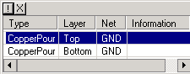
Рисунок 1.5 – Диалоговое окно выбора на ПП перекрывающихся объектов
В P-CAD можно выбрать один элемент сложного объекта, например, выбрать вывод компонента или его позиционное обозначение (для опроса или редактирования). Для этого перед щелчком мыши нажимают на клавишу Shift.
После выбора объекта нажатием правой кнопки мыши открывают всплывающее Иго команд дальнейшего редактирования. Состав меню этого окна зависит от характера выбранного объекта (на рис. 1.6 это меню изображено при выборе компонента на схеме и ПП). Ниже приведен полный перечень его команд (большинство вторых входит в меню Edit, состав меню несколько отличается для редакторов
Properties… — просмотр и редактирование характеристик объекта;
Сору — копирование объекта в буфер обмена;
Copy Matrix... — множественное копирование объекта;
Cut — удаление выбранного объекта с занесением в буфер обмена;
Delete (Del) — удаление выбранного объекта;
Edit Nets... — редактирование атрибутов цепи;
Explode — превращение компонента в набор графических символов;
Alter — разрешение редактировать на ПП отдельные элементы выбранного компонента (точка привязки, позиционное обозначение и др.), аналог выбора отдельного элемента при нажатой клавише Shift;
Edit Pattern Graphics — выбор на ПП альтернативной графики корпуса компонента;
Select Contiguous — выбор соприкасающихся сегментов цепи;
Select Net — выбор всей цепи (она может состоять из нескольких несвязанных сегментов, имеющих одно и то же имя);
Net Info... — вывод информации о цепи;
Highlight — окрашивание выбранного объекта;
Unhighlight — отмена окрашивания объекта;
Highlight Attached Nets — окрашивание цепей, подсоединенных к выбранным объектам;
Unhighlight Attached Nets — отмена окрашивания цепей, подсоединенных к выбранным объектам;
Align — выравнивание компонентов;
Fix — фиксация объекта на ПП;

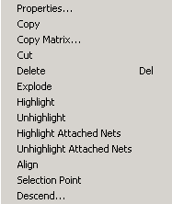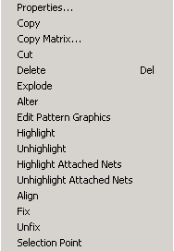

а) б)
Рисунок 1.6 – Всплывающее меню команд редактирования компонента на схеме (а) и на ПП(б)
Unfix — отмена фиксаций объекта на ПП;
Selection Point — изменение положения точки привязки выбранного объекта:
или нескольких объектов.
Большие возможности предоставляет выбор в блоке (Block Select). Сначала по команде Options>Block Selected P-CAD Schematic или Options>Selection Mask P-CAD PCB настраиваются фильтры и режим выбора, как показано на рис. 1.7. В левом столбце Items указывают элементы проекта, которые должны быть выбраны (отфильтрованы) после выполнения операции блочного выбора. Выбранные щелчком мыши в этом списке элементы помечаются галочкой. Некоторые элементы, например линии (Line) и компоненты (Part), имеют справа панели для задания дополнительных параметров (ширины линии, позиционного обозначения или имени компонента и т. п.). В столбце Select Mode задают способ выбора: Inside Block — выбор всех элементов, находящихся внутри блока (окна), Outside Block — выбор всех элементов, находящихся вне блока, (окна), Touching Block — выбор всех элементов, находящихся внутри блока (окна) и касающихся его контура. Непосредственный выбор осуществляется созданием прямоугольного окна — первый угол окна фиксируется нажатием левой кнопки мыши, которая при буксировке растягивает границы окна, при отпускании кнопки мыши окно фиксируется. Объекты, удовлетворяющие критериям выбора, высвечиваются, затем их можно копировать, перемещать и редактировать их параметры.
1.3.4 Редактирование объектов
Для редактирования объекта его нужно предварительно выбрать щелчком мыши, поместив курсор на выбранный объект. После этого его можно перемещать, нажав и удерживая левую кнопку мыши. Движением мыши объект перемещают, причем на экране появляется изображение точки привязки в виде квадрата с перекрестьем, к которому перемещается и «привязывается» курсор. Если точка привязки не совпадает с узлом сетки, то она автоматически перемещается к ближайшему узлу. При перемещении объекта можно пользоваться функциональными клавишами со стрелками (не отпуская левой кнопки мыши) — каждое нажатие на клавишу стрелки сдвигает объект на один шаг сетки в соответствующем направлении.
Чтобы изменить положение точки привязки, принятое по умолчанию, нажатием правой кнопки мыши вызывают появление на экране всплывающего меню доступных в данной ситуации команд редактирования (см. рис. 1.6). В этом меню выбирают команду Selection Point и щелчком мыши отмечают новое положение точки привязки. Такую операцию приходится, в частности, выполнять при работе с протяженными объектами, когда их точка привязка не видна на экране.
Объекты можно вращать (Rotate) и отображать зеркально (Flip) относительно точек привязки, выравнивать (Align) по горизонтали или вертикали, копировать в буфер обмена (Сору) или в файл (Copy to File) и переносить обратно в проект (Past).
Изменение размеров объектов выполняется щелчком и удерживанием курсора на одной из точек объекта с последующим перемещением. Способы изменения размеров объектов (линий (Line), проводников (Wires), шин (Bus), дуг (Arc) и полигонов (Polygon)) различны.
Копирование объектов в буфер обмена Windows производится нажатием клавиш Ctrl+C, а их размещение из буфера в проект — нажатием Ctrl+V, как принято в Windows. Для ускорения копирования объектов в пределах одного проекта рекомендуется выбрать копируемый объект щелчком курсора, нажать клавишу Alt, не отпуская ее, щелкнуть левой кнопкой мыши — после этого объект копируется и перемещается на новое место движением курсора (клавишу Alt при этом можно от пустить).

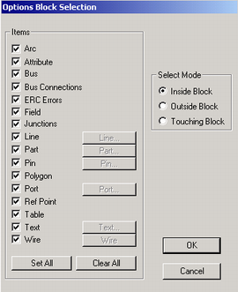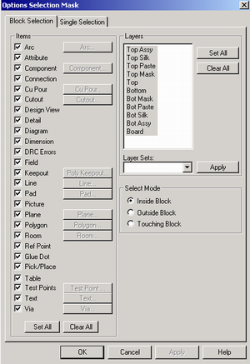

а) б)
Рисунок 1.7 - Настройка блока выбора объектов на схемах (а) и ПП (б)
Замечание. Копировать объекты через буфер обмена можно только внутри каждого графического редактора P-CAD Schematic или P-CAD PCB. Нельзя передавать данные через буфер обмена из редактора схем в редактор ПП и наоборот (у них разные структуры баз данных).
1.3.5 Горячая связь между графическими редакторами схем и плат
Если графические редакторы P-CAD Schematics и Р-САР РСВ загружены одновременно и если вменю Options>Configure обоих редакторов включена опция BDE Hotlinks, то окрашивание (Highlight) в одном редакторе компонентов или цепей сразу же окрашивает соответствующие объекты в другом. Соответствие цепей устанавливается по их именам, соответствие символов и корпусов компонентов — по позиционным обозначениям.
Первоначально объекты выделяют цветом (окрашивают) одним из двух способов. Во-первых, последовательно выполняют операции выделения объекта: сначала устанавливают командой Edit>Select режим выделения и выбирают объект щелчком левой клавиши мыши, после этого выполняется команда его окрашивания Edit>Highlight (обратите внимание на цвет окрашенных объектов, устанавливаемый в диалоговом окне Options>Display, причем этот цвет обычно отличается от цвета выбранных объектов, так как выбор и окрашивание объектов — это разные понятия) Во-вторых, по командам Edit>Parts или Edit>Nets редактора P-CAD Schematic выбирают из списков одно или несколько имен позиционных обозначений компонентов или цепей (рис. 1.8). В редакторе P-CAD РСВ им соответствуют команды Edit>Components и Edit>Nets. Отдельные объекты в списке выбирают щелчком мыши, для выделения всех объектов служит клавиша Set All. Отменить выделение объектов проще всего нажатием Clear All. После выбора необходимых объектов нажимают клавишу Highlight. Если после этого открыть другой редактор, то соответствующие объекты будут выделены цветом. Отмена выделения цветом одного объекта производится по команде Edit>UnhighIight, всех окрашенных объектов — Edit>Unhighlight All.
С помощью механизма горячей связи можно, например, выделить на схеме путь 1 прохождения высокочастотного сигнала и проконтролировать его трассировку на ПП.

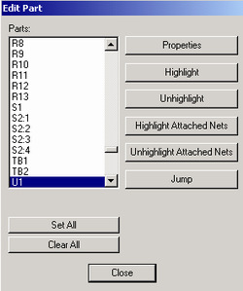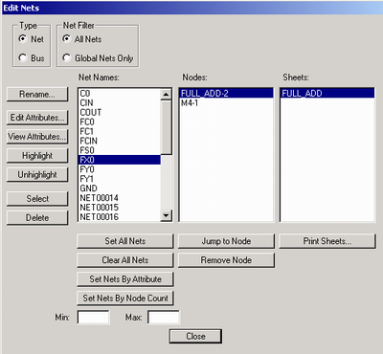
а) б)
Рисунок 1.8 - Выбор из списка компонентов (а) или цепей (б)

1.3.6 Текстовые надписи
В именах и значениях атрибутов, имен шин, компонентов, символов в других текстовых переменных допускаются символы кириллицы. В частности, в P-CAD допускается использовать имя компонента 1564ЛA3. . Символы кириллицы не допускаются в позиционных обозначениях компонентов (Reference Designator) и именах цепей (Net Name). Однако символы кириллицы рекомендуется использовать в P-CAD лишь, в текстовых надписях и атрибутах.
Текстовые надписи наносятся на чертеж схемы или ПП по команде Place>Text шрифтами двух типов. Во-первых, в редакторах P-CAD Schematic и Р-CAD PCB имеются кириллические; контурные шрифты Windows: (шрифты. Типа TrueType). Во-вторых, в этих редакторах имеются и векторные шрифты, фирмы Борланд (шрифты типа Stroke), которые находятся в файлах Basic.chr, Lcom.chr, Quality.chr и редактируются с помощью программы Font Editor. При выборе типа шрифта следует иметь в виду, что шрифты типа TrueType удобны при работе с лазерными и струйными принтерами/плоттерами, векторные же плоттеры быстрее и более качественно рисуют шрифты типа Stroke. Для оперативного преобразования шрифтов типа TrueType в векторные шрифты в диалоговых окнах Text Style имеется переключатель Display Stroke, с помощью которого все шрифты TrueType выбранного стиля преобразуются на экране в векторные.
1.3.7 Размерности величин
При работе в системе P-CAD приходится задавать значения разнообразных величин: ширины линий, зазоров, шагов сетки и т. п. Численное значение этих величин может сопровождаться суффиксом для обозначения единицы измерения: mm — миллиметр, mil — мил (0,001 дюйма), inch — дюйм. Суффикс указывается вслед за числом без пробела, например 40mil, 0.25mm. Если суффикс опущен, величина понимается в текущей системе единиц. Однако в связи с тем, что в P-CAD систему единиц можно изменить на любой стадии работы с проектом, для предотвращения ошибок рекомендуется всегда указывать суффиксы размерности.
1.4 Настройка конфигурации
После запуска редактора схем P-CAD Scphematic рекомендуется выбрать размер листа схемы и настроить другие параметры в меню команд Options>Configure рис. 1.9).
Сначала в графе Workspace Size основного диалогового окна (рис. 1.9, а) выбирают один из стандартных форматов листа схемы в американской (А, В ... Е) или Еропейской (А4, A3 ... АО) системах. Габаритные размеры выбранного листа отображаются в строках Width (ширина) и Height (высота). В стандартных форматах длинная сторона листа располагается по горизонтали. Нестандартные размеры листа схемы устанавливаются нажатием кнопки User.
Форматка листа (рамка, основная и дополнительные надписи) наносится на лист схемы после нажатия клавиши Edit Title Sheets (рис. 1.9, б). Чертежи форматок создают заранее с помощью JP-CAD Schematic и заносят в файлы с расширениями имени *.TTL (стандартные форматки, созданные вместе с рамками листов, анесены в каталог P-CAD\TITLES).
Внешняя рамка листа чертежа становится видимой после выбора опции Display order. Отсоединение форматки производится нажатием кнопки Remove. Сохране-ие внесенных изменений — нажатием кнопки Modify. Включение опции Annotate one Information наносит по периферии рамки зоны, помечаемые цифрами (Numeric) щи буквами (Alpha) в восходящем (Ascending) или нисходящем (Descending) порядке. Количество зон отдельно по вертикали и горизонтали указывается на панелях of Zones.
В графе Units выбирают систему единиц: mil — милы (1 мил = 0,001 дюйма = 0,0254 мм), mm — миллиметры, inch — дюймы. Изменить систему единиц мож-о на любой фазе работы со схемой без потери точности. О текущей системе еди-йц можно судить по размерности ширины линий, указываемой на строке состояний.
Режим ввода цепей и линий устанавливают в графе Orthogonal Modes: 90/90 ine-Line — ввод ортогональных линий, 45/90 Line-Line — ввод диагональных линий. При включении режима 90/90 Line-Line линии проводятся по осям координ или под произвольным углом, при включении режима 45/90 Line-Line — по диагоналям или под произвольным углом. Рекомендуется включить оба режима, тог, линии проводятся по осям координат, по диагоналям или под произвольным углом, что определяется дополнительным нажатием клавиши О. Нажатие клавиши определяет при этом характер первого сегмента линии (см. подробности в р; 1.3.3).
В нижней части меню в графе Zoom Factor указывают масштаб изменения изображения по командам Zoom. В графе Autopan (%Display) задают смещение окна изображения (панорамирование) при нажатии на одну из клавиш стрелок («-, -»), когда курсор располагается на границе экрана (в процентах к размеру экрана. Так, при Autopan = 50% экран смещается в указанном стрелкой направлении на половину своего размера). Переключатель DDE Hotlinks устанавливает режим взаимного выделения цепей между графическими редакторами P-CAD Schematic и P-CAD РСВ (так называемую горячую связь).
Шаг сетки устанавливают в меню Option>Grids. Нажатием на панель Add к списку шагов сетки добавляют новые значения. Текущее значение шага сетки выбирают курсором в списке Grids или непосредственно на строке состояний.

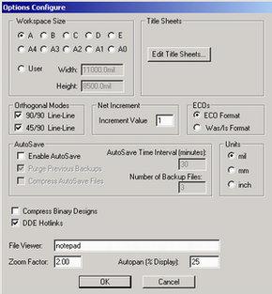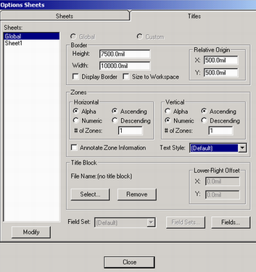
а) б)
Рисунок 1.9 - Настройка конфигурации P-CAD Schematic: а — основная закладка, б — закладка Edit Title Sheets
В меню Options>DispIay задают цвета различных объектов, стиль изображения шин и ряд других параметров. На закладке Colors в графе Item Colors устанавливают цвета различных элементов схемы (Wire — цепей; Part — символов компонента; Bus — шин и т.д.). В окне Bus Connection Mode указывают один из трех стилей изображения подсоединения цепей к шине.
Замечание. Обратим внимание, что в отличие от системы MD в P-CAD Schematic нет понятия слоев изображения, которые можно сделать видимыми или невидимыми. В P-CAD Schematic информация располагается на одном слое, и с помощью меню Options>Display можно любую информацию, например атрибуты компонентов (Part Attr) сделать невидимой — для этого ее нужно окрасить в цвет фона (Background).
Параметры настройки конфигурации программы P-CAD Schematic заносятся в файл SCH.INI и сохраняются при последующей работе с ней. Кроме того, параметры проекта (стили линий, стили шрифта и др.) заносятся в файл схемы. Поэтому целесообразно создать «шаблоны» пустых схем, например, в файлах templatel.sch template2.sch..., занося в них только параметры конфигурации (включая список шагов сетки, список стилей линий и т. п.), и загружать их перед началом создания новых схем.
Замечание. Загружать шаблон схемы можно одновременно с вызовом программы P-CAD Schematic, указав имя файла шаблона в командной строке, например так (аналогично загружается шаблон и в P-CAD PCB):
sch.exe templatel.sch
1.5 Создание чертежа принципиальной схемы
После настройки конфигурации P-CAD Schematic приступают к созданию чертежа принципиальной схемы.
1. Загрузка библиотек. Перед нанесением на схему символов компонентов по команде Library>Setup обеспечивается доступ к необходимым библиотекам (рис. 1.10, а). Нажав клавишу Add, добавляют имена библиотек в список открытых библиотек (Open Libraries). С помощью клавиши Delete удаляют библиотеки из этого списка, чтобы освободить место для других. С помощью клавиш Move Up, Move Down изменяют порядок их расположения в списке (нужно учитывать, что при поиске компонентов библиотеки просматриваются в списке в направлении сверху-вниз).
2. Размещение компонентов на схеме. В режиме размещения символов компонентов на схеме переходят по команде Place>Part. После этого щелчок курсором в любой точке схемы открывает меню выбора, компонента (рис. 1.10, б).
На панели Library указывается имя одной из открытых библиотек, список ее компонентов выводится в окне Component Name. Имя нужного компонента выбирают из этого списка или вводят в верхней строке (достаточно ввести одно или несколько первых символов имени, чтобы курсор переместился в указанную позицию).
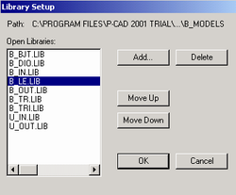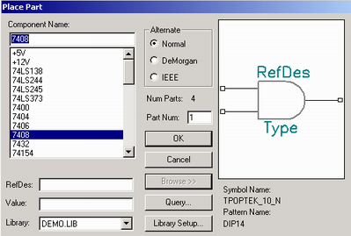
a) 6)
Рисунок 1.10 – Загрузка библиотек (а) и выбор символа компонента (б)
Нажатие клавиши Browse позволяет просмотреть графическое изображение символа компонента (справа на рис. 1.10, б). При создании символа компонента в графе Alternate можно задать несколько альтернативных вариантов: Normal — нормальный, DeMorgan — обозначение логических функций, IEEE — в стандарте Института инженеров по электротехнике и электронике.
В графе Num Parts указывается общее число секций компонента (изменять их на этом этапе нельзя). Например, ИС 564ЛА7 имеет 4 логических элемента (секции) 2И-НЕ.
В окне Part Num по умолчанию указывается номер секции 1, но при необходимости его можно изменить перед размещением символа компонента на схеме.
Нажатие клавиши Query активизирует средства поиска компонента в открытых библиотеках. Сначала в диалоговом окне Query (рис. 1.11, а) в столбцах Criteria задают критерии поиска и в столбце Show отмечают, какие характеристики найденных компонентов нужно отображать в таблицах результатов поиска (см. рис.1.11, б). При задании критериев поиска используются следующие операторы:
= — в точности равно. Если используются символы обобщения * или ?, то проверяется равенство текстовых переменных;
< — меньше, чем;
> — больше, чем;
<= — меньше, чем или равно;
>= — больше, чем или равно;
<> — не равно;
IsLike — при использовании символов обобщения IsLike означает «подобно». Например, IsLike 5* может быть равно 50, 510, 5 и т. п.;
IsNotLike — при использовании символов обобщения IsNotLike эквивалентно «не равно». Например, IsNotLike 5* может быть 14, 20 или 42, но не 50, 510 или 5;
Exist — атрибут существует;
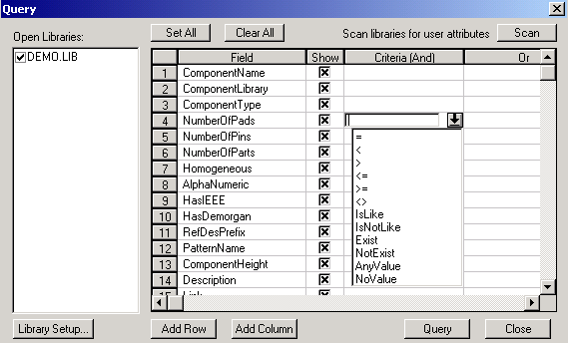
а)
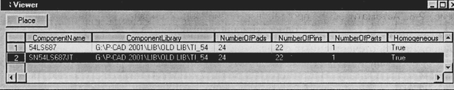
б)
Рисунок 1.11 – Задание критериев поиска компонента по команде Query (а) и результаты поиска (б)
NotExist — атрибут не существует;
AnyValue — атрибут существует и имеет некоторое значение;
NoValue — атрибут существует, но значение ему не присвоено.
Позиционные обозначения компонентов на схеме проставляются автоматически. Например, если из импортной библиотеки интегральных микросхем ТТЛ серии 7400 последовательно размещать на схеме 4-секционную ИС 7408, то первый элемент приобретет позиционное обозначение U1:А. Префикс позиционного обозначения U назначен при создании компонента (при необходимости его можно заменить, например на DD), номер первого компонента 1 и имя первой секции А проставляются автоматически, т. е. первый элемент получит позиционное обозначение U1:А. Второй элемент получит позиционное обозначение U1:B, третий — U1:С, четвертый — U1:D и т. д. Для изменения назначенного в библиотеке префикса позиционного обозначения его надо указать в поле RefDes в явном виде. Для компонентов, состоящих из одной секции, имя секции не проставляется.
На рис. 1.12 приведены результаты простановки позиционных обозначений для отечественной 4-секционной ИС 1564ЛАЗ с использованием буквенных обозначений секций (А, В ...). По ЕСКД секции нумеруют цифрами (1, 2 ...). Для этого в программе P-CAD Library Manager необходимо в меню Component Information, выбрать способ числовой нумерации секций Gate Numbering: Numeric. В результате секции компонентов получат обозначения DD1:1, DD2:2 и т. д., почти так, как этого требует ЕСКД (в точности по ЕСКД требуется отделять номер секции не двоеточием, а точкой: DD1.1, DD1.2 и т.д.). При изображении многосекционных компонентов совмещенным способом (изображения смежных секций примыкают друг к другу) позиционные обозначения отдельных секций обычно не указываются, для этого необходимо параметры Reffies всех секций, кроме первой, сделать невидимыми (выключить кнопку Visibility), тогда будет видно позиционное обозначение только первой секции, например DD9:1. Если это решение не устроит службы нормрконтроля, то позиционное обозначение вводят как атрибут пользователя (user-defined) вручную.

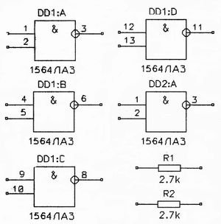
Рисунок 1.12 – Автоматическая простановка позиционных обозначений многосекционных и односекционных компонентов
На строке Value (рис.1.10, б) проставляют номинал компонента, например сопротивление резистора:
После выбора в меню Place>Part (рис. 1.10, 6) нужного компонента и введения "всех необходимых" параметров нажимают ОК — курсор примет форму перекрестья с разрывом в центре для точного позиционирования в узлах сетки. Непосредственное размещение символа компонента на схеме выполняется после щелчка курсором в любой точке рабочего окна. До тех пор, пока не отпущена левая кнопка мыши, символ перемещается по экрану. Он поворачивается на 90° в направлении против часовой стрелки и зеркально отображается нажатием клавиш R и F соответственно. Повторный щелчок курсором размещает на схеме очередную копию символа выбранного компонента, присваивая ему следующее позиционное обозначение, которое одновременно выводится в строке информации. Например, после ввода первого символа ИС 1564ЛАЗ, которому присваивается позиционное обозначение DDL1, следующий символ приобретет позиционное обозначение DDL2 и т. д. Для увеличения на единицу номера секции компонента перед размещением символа нажимают клавишу Р, а для увеличения позиционного обозначения — клавишу D. Уменьшить эти значения можно одновременным нажатием клавиш Shift+P или Shift+D. Нажатие правой кнопки мыши или Esc прекращает ввод символов.
В режиме Edit>Select щелчок курсора в любой точке внутри контура символа компонента производит его выбор с возможностью перемещения, поворота и удаления символа вместе с принадлежащими ему атрибутами. Нажатие клавиши Shift и удерживание се до щелчка курсора позволяет выбрать отдельный элемент символа: выоод, элемент графики, позиционное обозначение и др.
3. Размещение электрических цепей. После выбора команды PIace>Wire курсор принимает форму перекрестья. Щелчком мыши отмечается начальная точка цепи. Каждое нажатие левой кнопки мыши фиксирует точку излома. Нажатие клавиши О до отпускания левой кнопки мыши изменяет угол ввода линии из числа разрешенных (задаваемых в меню Options>Configurc), нажатие клавиши F изменяет ее ориентацию. В связи с тем, что на схеме обычно преобладают горизонтальные или вертикальные цепи, в меню Options>Configure достаточно включить только режим ввода ортогональных цепей 90/90 Line-Line. Завершается ввод цепи нажатием правой кнопки мыши (или Esc).
Ширина прокладываемой цепи устанавливается по команде Options>Current Wire; Thick — широкая (шириной 0,381 мм = 15 мил), Thin — узкая (шириной 0,254 мм = 10 мил) и User — задаваемая пользователем (в пределах от 0,1 до 100 мил).
Неподсоединенные выводы компонентов и открытые концы цепей, не подсоединенных к другим цепям или к выводам компонентов, помечаются квадратиками, которые гаснут после выполнения электрического соединения (рис. 1.13, а). Причем если два вывода компонентов соприкоснутся, то между ними образуется электрическое соединение, сохраняющееся при раздвижении компонентов.
Если при перемещении цепи, имеющей присвоенное ей ранее имя (не системное имя типа NETxxxxx), она соприкоснулась с другой такой же цепью, открывается диалоговое окно (рис. 1.13, б) для выбора имени объединенной цепи или отказа от выполнения операции. При одновременном соединении несколько цепей (это возможно при их перемещении в окне) выводится сообщение об отказе от их объединения, что позволяет продолжить перемещение этих цепей или вернуться к исходному состоянию по команде Undo.
Включение в цепь дополнительной точки излома для последующего редактирования выполняется по команде Rewire>Manual.
В строке информации выводится присваимое автоматически имя размещаемой цепи, причем при буксировке курсора до отпускания правой кнопки мыши дополнительно выводится расстояние по осям X,Y до предыдущей точки излома, например Net: NET00003, dX=2,50, dY=0.00. Здесь NET00003 — присваиваемое автоматически имя цепи. Следующая цепь получит имя NET00004.
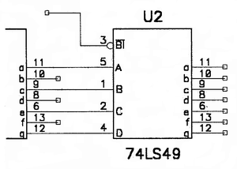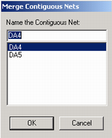
Рисунок 1.13 – Прокладка цепей (а) и выбор имени соприкасающихся цепей (б)
Присвоить цепи другое имя можно двумя способами. Во-первых, индивидуально выбрать каждую цепь и щелчком правой кнопки мыши меню редактирования пункт Properties (Свойства). На экране появится …. цепи (рис. 1.14, а). На закладке Net можно изменит строке Net Name назначенное системой имя другим, например заменить NET00001 на А1. Это имя будет видимым, если включить на закладке Wire (рис. 1.14, б) переключатель Display. Тип и размер шрифта имени указывают после нажатия на клавишу Text Styles. На закладке Net можно также задать значения различным атрибутам цепи, нажав на клавишу Net Attrs (перечень атрибутов приведен в Приложении Б).
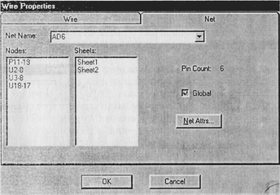
а)
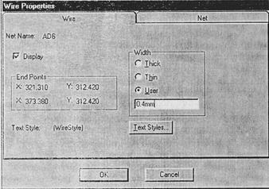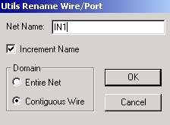
б) в)
Рисунок 1.14 – Меню редактирования имен и атрибутов цепи (а), размеров шрифта и визуализации имени цепи (б) и переименования цепи (в)
Во-вторых, можно упростить ввод имен групп цепей, имеющих однородные имена типа D1, D2, ..., и их переименование. Для этого нужно выбрать команду Utils>Rename Nets, щелкнуть курсором в любой точке схемы и в открывшемся меню (рис. 1.14, в) на строке Net Name ввести префикс имени, например In, и выбрать параметр Increment Name (режим приращения имени). После закрытия этого меню щелчком курсора по первой цепи ей присваиваете и т. д. Чтобы начать нумерацию цепей не с нуля, нужно указать в явном виде, например DATA5. Тогда первая цепь получит имя DATA5, вторая — DATA6 и т. д.
Если к цепи подсоединить компонент заземления, то она автоматически получит имя GND, так как выводу компонента заземления присвоен тип Power, что обеспечивает автоматическую замену имени цепи, к которому он подключен, на имя этого компонента. Этот же прием часто используется для подключения цепей питания и других стандартных цепей.
Обычно имя цепи перемещается вместе с самой цепью, однако если в режиме выбора нажать клавишу Shift и затем щелкнуть на имени цепи курсором, то имя цепи будет перемещаться отдельно.
Электрическое соединение пересекающихся цепей обозначается точкой «пайки» (Junction), которая автоматически проставляется на Т-образных соединениях.
Чтобы проставить точку соединения пересекающихся цепей, нужно при вводе второй цепи щелкнуть курсором в точке пересечения и затем продолжить ее построение.
4. Размещение шин. Выбор команды Place>Bus активизирует режим ввода шин. Щелчком курсора отмечают начало шины и точки ее излома. Построение шины завершается нажатием правой кнопки мыши или Esc.
После этого по команде Place>Wire размещают цепи. При рисовании цепи, входящей в состав шины, ее начало или конец должны располагаться в любой точке шины. При этом при подключении к шине автоматически изображается излом цепи под углом 45° (стиль этого изображения устанавливают в меню команды Options>Display).

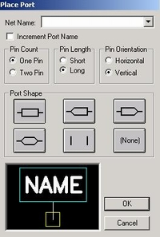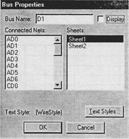
a) б)
Рисунок 1.15 – Диалоговые окна команд Place>Port (а) и Bus Properties (б)
Замечание. Шина изображается на схеме линией шириной 30 мил = 0,76 мм и изменить ее ширину нельзя. Однако при необходимости можно поверх нее нарисовать линию нужной ширины по команде Place>Line.
Имена цепей, образующих шину, задаются подключением к цепям по команде Place>Port специальных портов (командами Edit>Nets и Utils>Rename Nets в этих целях пользоваться не рекомендуется). После выбора команды Place>Port щелчком мыши на любой точке схемы открывается изображенное на рис. 1.15,а меню выбора порта. На расположенной вверху строке Net Name указывают имя первой цепи, например D1. Если включить переключатель Increment Port Name, то при размещении портов они автоматически получат имена Dl, D2, D3 и т. п. (рис. 1.16). Наиболее удобно включать порт в разрыв цепи, для этого он должен иметь два вывода (Two Pin) и располагаться горизонтально (Horizontal, как на рис. 1.16). Если изображение порта в виде прямоугольника ие устраивает, то щбираетея порт с одним выводом (One Pin), расположенный вертикально (Vertical) и не имеющий рамки (None), в результате имя цепи (порта) будет расположено над ней. После закрытия меню нажатием ОК порты подключаются последовательными щелчками мыши по именуемым цепям (текущее имя цепи отображается в строке информации). Именованные таким образом цепи являются глобальными (Global), их можно переименовывать по командам Edit>Nets и Utils>Rename Nets. Видимость имени шины устанавливается с помощью переключателя Display меню Bus Properties (рис.1.15,6).

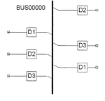
Рисунок 1.16 – Графическое изображение шины
5. Создание и заполнение угловых штампов. Файлы угловых штампов (основных надписей) создаются как файлы схем, но им присваивают расширения имени *.TTL. На рис. 1.17,а приведен пример углового штампа ADT_A3A4.TTL, поставляемого вместе с P-CAD в каталоге P-CAD 2001\TITLES. В подобные файлы вместе с угловым штампом можно поместить и форматку чертежа (см. файлы A.TTL, AO.TTL — A4.TTL). Эти файлы размещаются на чертеже двояко. Во-первых, их можно загрузить по команде File>Open и затем приступить к созданию схемы. Вот имена этих файлов можно указать в диалоговом окне команды Options>Configure после нажатия на панель Edit Title Sheets. Непосредственный выбор имени файла производится после нажатия на панель Select, изображение рамки наносится на чертеж после выбора опции Display Border. Введенные изменения настроек сохраняются после нажатия на панель Modify. Надписи и линии углового штампа после подключения его к схеме по второму способу становятся недоступными для редактирования (и это очень удобно). Пользователь может только заполнить строки данных, заключенные в фигурные скобки, например {Author} — автор. Строки данных наносят по команде Place>Field, в меню которой вводятся данные двух типов.

Title
{Title}
Size  A4 | Namber |  | Rev  12
Date Thu Jan 27, 2000 |  | Drawn by Петров
Filename ADT_A3A4.ttl |  | Sheet 1 of 1
a)

 |  |  |  |  | {Title}
 |  |  |  |  |  | Лит |  |  | Масса | Масштаб
Изм | лист | № докум. | Подп. | дата
Разраб. |  | {Autors} |  | {Date}
Пров.
Т.контр. |  |  |  |  |  | Лист 1 Листов 1
Н.контр.
Утв.
б)
Рисунок 1.17 – Основная надпись в стиле P-CAD (а) и по ЕСКД (б)

1. Информация о текущих данных, которые автоматически обновляются: Current Date — текущая дата;
Current Time — текущее время; Filename — имя файла; Number of Sheets — число листов; Sheet Number — номер текущего листа.
2. Данные, заполняемые при редактировании схемы: {Author} — фамилия автора;
{Date} — дата создания; {Revision} — дата изменения; {Time} — время создания; {Title} — название проекта.
Для заполнения данных второго типа открывают закладку Fields диалогового окна команды File>Design Info (рис. 1.18). Предварительно по команде Options>Text Style определяют стиль текста на основе одного из кириллических шрифтов и делают его текущим (Current Text Style). Содержание отдельных граф заполняется после j нажатия на панель Properties, ввод новых граф — на панель Add (новая информация сразу же передается в диалоговое окно команды File>Design Info и ее можно наносить на чертеж). Дополнительная текстовая информация наносится непосредственно на схему по команде Place>Text.
По такому же принципу может быть создан угловой штамп (основная надпись) согласно ЕСКД (рис. 1.17, б)
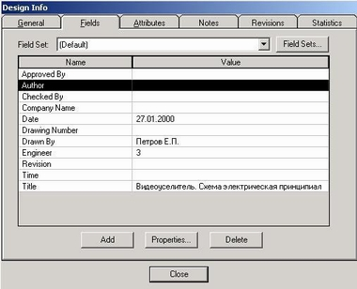
Рисунок 1.18 – Заполнение учетных данных о проекте
6. Размещение проекта на нескольких листах. Для создания дополнительных листов схемы по команде Options>Sheets на закладке Sheets в поле Sheet Name последовательно определяют имена второго и последующих листов схемы, каждый раз нажимая кнопку Add. Наиболее естественно именовать листы схемы Sheet I, Sheet2 и т. д. (при этом все листы находятся в одном файле). В дальнейшем листы схемы переключаются в строке состояний. Перед переносом части схемы на другой лист необходимо к выводу компонента, связь от которого должна быть проложена на другой лист, подключить порт, имеющий один вывод (соединитель страниц), и присвоить ему имя цепи (рис. 1.19). На другой странице должен быть размещен порт с тем же именем для обеспечения электрического соединения.
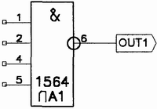
Рисунок 1.19 - Соединитель страниц
7. Редактирование схемы.
7.1 Добавление атрибутов цепей и компонентов. Для добавления атрибута цепи (или компонента) выбирается цепь (или компонент) и после открытия щелчком правой кнопки мыши меню редактирования (см. рис. 1.6) указывают в нем пункт Properties. Затем по команде Add добавляют атрибуты, как показано на рис. 1.20, где введен атрибут ширины проводника Width, который будет принят автотрассировщиком. С помощью выключателя Visible каждый атрибут может быть сделан видимым или невидимым на схеме. Для управления видимостью на экране всех однотипных атрибутов по команде Options>Display атрибуту можно назначить индивидуальный цвет или цвет фона (чтобы он был не виден). Аналогично при выводе схемы на печать по команде File>Print>Print Options указывают цвета атрибутов и других объектов. Таким образом назначают цепям или компонентам индивидуальные атрибуты. Атрибуты общего характера вводят по команде PIace>Attribute. Полный список всех атрибутов приведен в Приложении В.
С помощью атрибутов, задаваемых пользователем (user defined), можно при создании библиотек компонентов указывать наименования технических условий, содержание драгоценных металлов и другие данные согласно ЕСКД, которые будут занесены в отчеты о проекте.

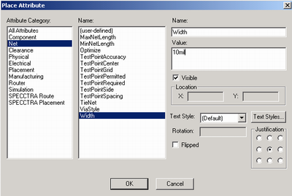
Рисунок 1.20 – Редактирование атрибутов цепей
7.2 Изменение позиционных обозначений. Перед завершением создания схемы целесообразно переименовать позиционные обозначения компонентов по команде Utils>Renumber. В меню этой команды (рис. 1.21) выбирают объект перенумерации lefDes и порядок простановки позиционных обозначений Top to Bottom (сверху (низ) или Left to Right (слева направо), что не совпадает с требованиями ЕСКД. После нажатия на клавишу ОК позиционные обозначения перенумеровываются в заданном порядке. Перенумерация согласно ЕСКД производится вручную или с помощью специальной утилиты DBX.
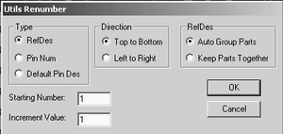
Рисунок 1.21 – Меню команды перенумерации позиционных обозначений и выводов компонентов

7.3 Поиск объектов. Выберем компонент и щелчком правой кнопкой мыши развернем всплывающее меню, в которой укажем команду Highlight Attached Nets — в результате высвечиваются все цепи, подключенные к этому компоненту. Для поиска на схеме компонента выполняют команду Edit>Parts и в открывшемся меню со списком всех компонентов курсором указывают имя конкретного компонента. После нажатия на кнопку Jump этот компонент ярко высвечивается, даже если он находится на другом листе схемы (листы схемы переключаются автоматически). Аналогичную процедуру выполняют при выборе цепи в меню команды Edit>Nets (рис. 1.22). В списке цепей на рис. 1.21 можно вывести имена всех цепей (All Nets) или только глобальных цепей (Global Nets Only), а также имена шин (Bus). По команде Jump to Node курсор указывает на схеме узел данной цепи, предварительно выбранный в списке Nodes, в котором приняты обозначения: U6-9 — это вывод 9 компонента U6.
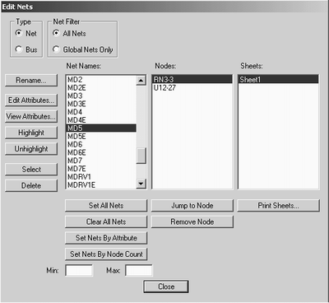
Рисунок 1.22 – Меню выбора цепей

Для перемещения компонента или цепи нужно выбрать их щелчком курсора и затем перемещать движением мыши. Если одновременно нужно переместить несколько объектов, например компонент и связанные с ним сегменты цепей, то дополнительные объекты выбирают щелчком курсора с одновременным нажатием и удерживанием клавиши Ctrl. Выделенная группа объектов перемещается как единое целое. Если после перемещения сегментов цепей часть из них будет расположена неаккуратно, щелчком курсора выбирают отдельный сегмент и перемещают его вершину. Выбор для редактирования элемента сложного объекта (например, позиционного обозначения компонента) производится щелчком левой клавиши мыши при одновременном нажатии кнопки Shift.
Перед перемещением группы объектов полезно щелчком правой кнопкой мыши * выбрать команду Select Point для нанесения точки привязки (имеет форму перекрестья, заключенного в квадрат). При перемещении объектов в строке информации выводятся значения смещения точки привязки dX, dY относительно ее первоначального расположения.
Скопировать выделенную группу объектов можно последовательным выполнением команд Edit>Copy, Edit>Past или, что более удобно, удерживанием клавиши Alt при перемещении мыши. При копировании группы объектов входящие в них It глобальные цепи не изменяют своих имен (к глобальным относятся цепи, к которым подключены порты или выводы компонентов, имеющие тип Power), остальные цепи переименовываются. Компонентам присваиваются новые позиционные обозначения.
После размещения символов нескольких одинаковых компонентов всем им сразу можно присвоить одинаковые атрибуты. Например, выбрав несколько резисторов, после щелчка правой кнопки мыши в открывшемся меню выбирают команду Properties и вводят значение атрибута Value — в результате обновляются значения атрибутов Value всех выбранных резисторов.
Все однотипные компоненты удаляют следующим образом. В меню команды Options>Block Select нажимают клавишу Clear All (Очистить все) и двойным щелчком по выключателю панели Part окрашивают его в серый цвет. Затем нажимают на панель Part и в открывшемся меню на строке Туре вводят имя удаляемого компонента, например С2-6, и нажимают ОК. В заключение в графе Select Mode выбирают вариант Outside Block (вне блока). Возвратившись в рабочее окно, на любом свободном месте движением курсора создают прямоугольный блок, после чего все указанные компоненты оказываются выбранными. Удаляют их нажатием клавиши Delete.
8. Сохранение проекта. По команде File>Save отредактированный проект сохраняется в исходном файле, по команде File>Save As проект сохраняется в другом файле, причем предварительно можно выбрать его формат:
Binary Files — бинарный формат (расширение имени *.SCH);
ASCII Files — текстовый формат (расширение имени *.SCH).
Файлы обоих форматов имеют одно и то же расширение имени *.SCH. Бинарный формат более компактен и является основным, текстовый формат используют для обмена данными с другими программами.
Замечание. Некоторые параметры конфигурации схемного редактора заносятся в файл SCH.INI, к ним, в частности, относятся:
- список значений ширины линии;
- имена загружаемых библиотек;
- размер листа схемы.
Другие параметры хранятся в файле схемы (чтобы убедиться в этом, достаточно сохранить файл схемы в текстовом формате P-CAD ASCII и проанализировать его):
- система единиц;
- набор шагов сетки;
- стили текста;
- шаблоны отчетов.
Чтобы не вводить эти данные всякий раз для каждой новой схемы, рекомендуется завести один или несколько отдельных файлов, не имеющих графической информации, ввести типичные параметры и сохранить эти шаблоны схем под уникальными именами, например TEMPLATE_1.SCH и т. п. Тогда создание новой схемы будет начинаться с загрузки одного из таких файлов, устанавливающих необходимые параметры конфигурации.
1.6 Редактирование символов компонентов
Интегрированные библиотеки P-CAD содержат компоненты (components), корпуса (patterns) и символы (symbols). Каждый компонент состоит из одной или нескольких секций (Part). Чертеж символа секции создается в P-CAD Schematic, чертеж корпуса компонента (точнее, его проекции или «отпечатка» на ПП) — в P-CAD РСВ. Компонент в целом создается в Library Manager и содержит всю необходимую текстовую информацию и ссылки на имена корпусов и символов, При этом атрибуты символов и корпусов в Library Manager недоступны они редактируются только в P-CAD Schematic и P-CAD РСВ.
Возможен случай, когда при создании чертежа принципиальной схемы в подключенных библиотеках не будет найден необходимый схемный символ. В этом случае необходимо создать символ либо отредактировать существующий символ. Для редактирования существующего символа в рабочее окно переносят изображение этого символа, хранящееся в библиотеке как единый объект. Затем его преобразуют в набор графических объектов, что дает возможность внесения изменений и дополнений. После модификации символ заносят в библиотеку (при необходимости под новым именем) и сохраняют как единое целое.
Последовательность действий следующая:
  - по команде Options>Grids устанавливают шаг сетки, необходимый для размещения выводов компонентов и нанесения графической информации, например 2,5 мм.
  - по команде PIace>Part на свободном месте рабочего окна размещают символ компонента, например 564ЛЕ5, как показано на рис. 1.23, а.
  - нажатием пиктограммы включают режим выбора объектов и выбирают данный символ щелчком левой кнопки мыши.
  - по команде Edit>Explode Part выбранный символ преобразуют в набор графических объектов. Если до выполнения этой команды символ представлял собой единое целое, то теперь доступны для редактирования все его составные части (выводы, линии, надписи и т. п.). После преобразования графика символа не изменяется, только вместо позиционного обозначения символа и его типа появляются названия атрибутов в фигурных скобках (рис. 1.23, б).
  - теперь, если внести какие-нибудь изменения, например, по команде Place>Pin добавить еще один вывод между выводами 1 и 2, то он автоматически получит номер 0 (рис. 1.23, в).
  - по команде Utils>Remunber изменяется нумерация выводов. Для этого перед выполнением команды включается режим выбора объектов, а в меню команды — режим изменения нумерации выводов (Pin Num). После закрытия меню команды все выводы, подлежащие перенумерации, по очереди помечают щелчком мыши в порядке возрастания их номеров, начиная с первого (рис. 1.23, г).
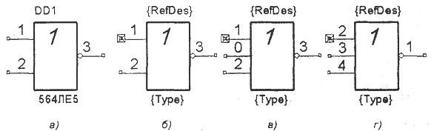
Рисунок 1.23 – Исходный символ (а), расчленение его на составные части (б), результат редактирования (в) и изменения нумерации выводов (г)

  - после внесения всех изменений символ заносят в библиотеку. Сначала выполняют операцию блочного выбора всех принадлежащих символу графических объектов, заключая их в прямоугольную рамку. Далее по команде Library>Symbol Save As заносят символ в библиотеку (рис. 1.24). В списке Library указывают имя одной из открытых библиотек и в графе Symbol вводят имя нового символа (здесь допускается использовать символы кириллицы).
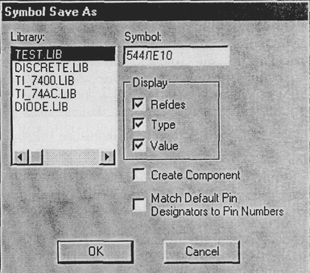
Рисунок 1.24 – Запись символа в библиотеку
Замечание: 1. Если компонент в целом будет создаваться в дальнейшем с помощью Library Manager (или Library Executive), не нужно включать опцию Create Component (рис.1.24); при включении этой опции в библиотеку будет занесен компонент, не имеющий информации о корпусе, и в качестве префикса его позиционного обозначения по умолчанию назначается U (изменение префикса выполняется в менеджере библиотек), однако, его можно будет сразу же использовать для создания схемы. На панели Display выбирают атрибуты, значения которых нужно отображать на схеме: RefDes — позиционное обозначение, Туре — тип (совпадает с именем символа), Value — значение номинала (например, сопротивление резистора).
2. При наличии лицензии Library Executive создание новых символов и редактирование существующих в ряде случаев проще выполняется с помощью программы Symbol Editor .
1.7. Иерархические структуры
P-CAD Schematic поддерживает иерархические или модульные структуры, что удобно для изображения принципиальных схем, в состав которых входят одинаковые участки (модули) схемы, состоящие из однотипных элементов. В этом случае на верхнем уровне иерархии помещается изображение модуля в виде прямоугольного «черного ящика», а его принципиальная схема размещается на более низком уровне иерархии (схемы всех уровней иерархии записываются на разных листах одного и того же проекта). Модуль представляется в виде компонента, имя которого (Module name) задает пользователь. Модуль имеет выводы (Pin), к которым подключают внешние цепи. Связь между изображением модуля и его принципиальной схемой осуществляется с помощью понятия Link. Информация об этой связи (т.е. о схеме модуля) представляется в виде отдельного компонента, имя которого (Link name) также задает пользователь.
Модуль иерархической структуры создают по команде Utils>Module Wizard. В ее начальном меню (рис. 1.25) выбирают режим работы:
Create a new module and its link — создание нового модуля и его связей;
Reuse an existing module — использование символа существующего модуля.
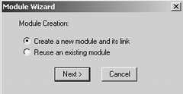
Рисунок 1.25 – Выбор типа создаваемого модуля
После выбора первого варианта открывается меню Мастера создания модуля (рис. 1.26).
В нем задают следующие параметры:
Module name — имя модуля;
Number of input pins — число входных выводов модуля (располагают слева);
Number of output pins — число выходных выводов модуля (располагают справа);
Number of bidirect pins — число двунаправленных выводов модуля (располагают справа);
Symbol width — ширина символа модуля (mil — в милах, mm — в миллиметрах, без указания размерности — в милах);
Pin length — длина вывода символа;
Pin spacing — расстояние между соседними выводами;
Create Corresponding Link — создание связи модуля с его схемой (если не включить эту опцию, то запрос на создание связи будет выдан после размещения символа модуля на схеме);
Link name — имя связи модуля с его схемой;
Save in Library — запись модуля в существующую библиотеку;
Library — имя библиотеки, в которую будет записан модуль;
Pin Designator — номер вывода, присваиваемый по умолчанию;
Pin Name — имя вывода, назначаемое по умолчанию с возможностью его изменения.
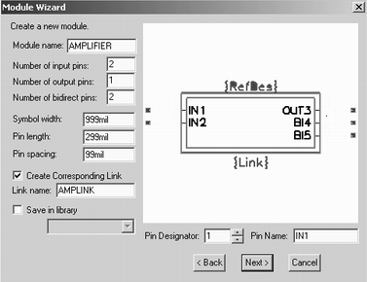
Рисунок 1.26 – Создание нового модуля с помощью мастера
После ввода всех параметров нажимают клавишу Next. В открывающемся окне (рис. 1.27) появляется информация о связях модуля:
Placement of new link— имя новой связи (не редактируется);
Currently defined sheets — имена листов, на которых расположена схема проекта;
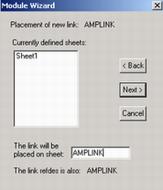
Рисунок 1.27 – Информация о размещении схемы модуля
The link will be placed on sheet — имя листа, на котором должна быть помещена схема модуля. По умолчанию имя этого листа совпадает с именем модуля (оно может быть изменено).
The link refdes is also — позиционное обозначение модуля, совпадающее с именем листа.
При этом должны выполняться два ограничения:
  - каждый лист может содержать схему только для одного модуля;
  - схема модуля должна располагаться в пределах одного листа.
После нажатия клавиши Next открывается последнее окно Мастера создания модуля (рис. 1.28). В верхней части выведено сообщение о том, что все готово для размещения символа модуля на схеме. На строке The assigned module refdes is указывается присвоенное по умолчанию позиционное обозначение модуля. Нажатием ОК завершают создание символа модуля. Щелчок на клавише Back возвращает к предыдущему окну для внесения корректив. После ввода ОК автоматически включается режим Place>Part, и необходимо щелчком курсора указать место размещения на схеме символа модуля.
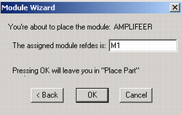
Рисунок 1.28 – Назначение позиционного обозначения модуля
На рис. 1.29 показан фрагмент схемы с символом модуля. Если символ модуля помещен в библиотеку, то он вводится в схему обычным образом по команде Place>Part.
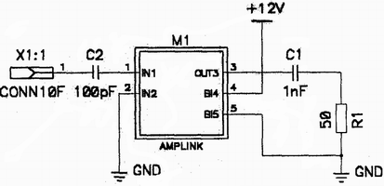
Рисунок 1.29 – Изображение на схеме символа модуля AMPLINK
Примечание. Созданное с помощью Мастера изображение модуля следует отредактировать:
  - с помощью Library Manager присвоить правильное позиционное обозначение модуля (иначе при размещении модуля на схеме по команде Place>Part его копиям будут присваиваться позиционные обозначения по умолчанию Ml, M2, не зависимо от того, какая информация была введена в диалоговом окне, изображенном на рис. 1.28);
  - изменить при необходимости точку привязки символа модуля (по умолчанию она размещается в левом нижнем углу контура, охватывающего выводы модуля).
Принципиальная схема модуля размещается на отдельном листе текущего проекта; имя листа было указано в процессе создания символа модуля (см. рис. 1.27). Для рисования схемы модуля загружают этот лист, указав его имя в строке состояний или выполнив команду View>Descend, выбрав предварительно курсором на схеме символ модуля, а в дополнительном меню Hierarchy Navigator — номер вывода, на который укажет курсор на листе схемы модуля. После этого открывается лист, предназначенный для схемы модуля, на котором автоматически размещены символы внешних выводов модуля, и на нем обычным образом рисуется его схема (рис. 1.30). Обратно в основную схему можно вернуться, выбрав имя ее листа в строке состояний или выполнив команду View>Ascend, указав при этом какой-нибудь вывод модуля.
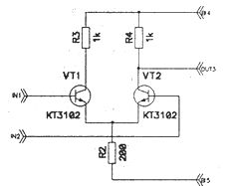
Рисунок 1.30 – Схема модуля AMPLINK
При создании модуля по команде Uffls>ModuIe Wizard можно использовать графику уже имеющегося символа модуля, связав его с другой схемой. Для этого в меню на рис. 1.25 следует отметить вариант Reuse an existing module. В открывшемся окне выбирают библиотеку, содержащую графику символа модуля и имя модуля. Затем, как показано на рис. 1.31, выбирают один из вариантов:
Place a new link — создание новой схемы;
Reference an already placed link — ссылка на существующую схему (при этом он< обязательно должна находиться на одном из листов того же проекта).
Получив ответы на последующие запросы (рис. 1.31,б), P-CAD Schematic автоматически переходит к выполнению команды Place>Part. С помощью этой команды, а также команд копирования можно размещать на схеме дополнительные экземпляры символов модулей, схема которых уже определена в текущем проекте
После размещения на схеме символов модулей необходимо выполнить команд; Utils>ResoIve Hierarchy для простановки сквозных позиционных обозначений компонентов и именования цепей проекта с учетом схем входящих в него иерархических структур. Эта команда должна выполняться перед корректировкой схемы и составлением списка электрических связей (поэтому, в частности, при «упаковке» схемы на ПП на нее переносятся и компоненты, входящие в состав иерархических структур).

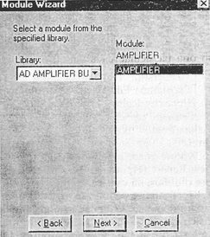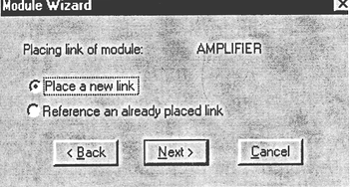
Рисунок 1.31 – Повторное использование модуля (а) и выбор его символа (б)
В результате выполнения этой команды для каждого экземпляра модуля будут созданы дополнительные листы схемы с учетом сквозной нумерации компонентов. При этом имена этих листов назначаются автоматически: схема первого модуля, имеющего, например имя AMPL, получит имя AMPL1, схема второго экземпляра этого модуля получит имя AMPL2 и т. д., имена схем модулей заносятся в атрибуты Link.
Контрольные вопросы

- Опишите структуру и функциональные возможности системы P-CAD 2001.
- Опишите интерфейс пользователя графического редактора P-CAD Schematic.
- Опишите, как выполняется настройка графического редактора P-CAD Schematic и в каких файлах сохраняются параметры настройки?
- Опишите, что с себя представляет схемный символов компонента, используемый в САПР P-CAD 2001. Приведите пример.
- Опишите, что с себя представляет корпус компонента, используемый в САПР P-CAD 2001. Приведите пример.
- В каких случаях и как можно отредактировать символ компонента средствами графического редактора P-CAD Schematic. Покажите на примере.
- Опишите параметры и специфику работы с проводниками при создании чертежа схемы электрической принципиальной (Э3) в графическом редакторе P-CAD Schematic. Покажите на примере.
- Опишите параметры и специфику работы с шиной (групповой линией связи) при создании чертежа схемы Э3 в графическом редакторе P-CAD Schematic. Покажите на примере.
- Что такое атрибут? Опишите информацию о проекте, которая вводится при создании чертежа схемы Э3 (а при необходимости и выводится на чертеж) в графическом редакторе P-CAD Schematic. Покажите на примере.
- Опишите методику (последовательность операций) создания чертежа схемы Э3 средствами графического редактора P-CAD Schematic.
- Опишите специфику создания чертежа иерархической схемы Э3 в графическом редакторе P-CAD Schematic. В каких случаях она применяется. Покажите на примере.
- Опишите специфику создания чертежа многолистовой схемы Э3 в графическом редакторе P-CAD Schematic. Покажите на примере.

